JO de Pékin : on a imaginé une délégation olympique de saints !
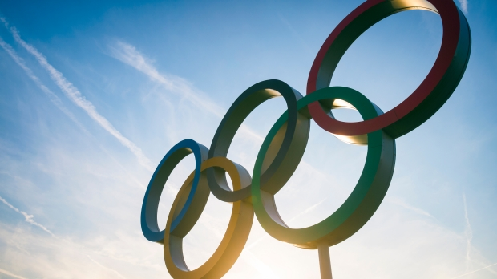
lazyllama | Shutterstock
La rédaction d'Aleteia - publié le 15/02/22

Pier Giorgio Frassati, saint Bernard de Menthon, Chiara Badano... Avec un peu d'imagination, plusieurs saints auraient pu participer aux Jeux olympiques de Pékin. Parce qu'ils étaient férus de sports d'hiver, que leur histoire peut être reliée à une discipline olympique ou que leurs qualités en font d'éminents protecteurs des athlètes.

Jean Paul II en Super G
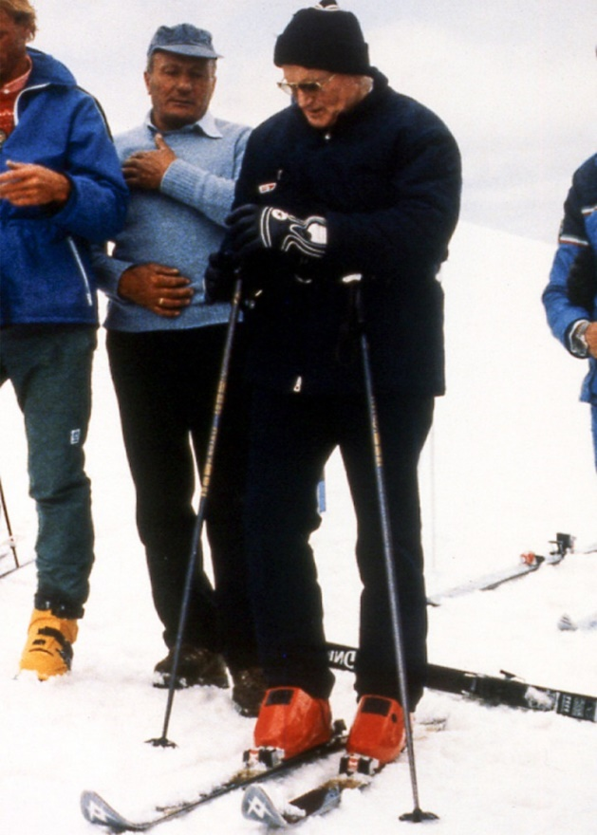
Jean Paul II, surnommé l’athlète de Dieu, était un sportif passionné depuis ses années de jeunesse. Évêque, puis cardinal, il pratiquait régulièrement différents sports. Et cela n’a pas changé une fois élu pape… Skieur passionné, il avait l’habitude de s’échapper des murs du Vatican pour profiter quelques heures des pistes de la vallée d’Aoste. Amateur de plein air, il pratiquait également la randonnée et le kayak. Le pape polonais rappelait que le sport « contribue à l’amour de la vie, et enseigne le sacrifice, le respect et la responsabilité, conduisant au plein développement de chaque personne humaine ».
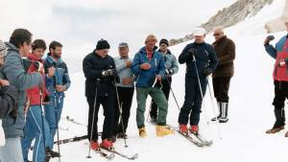

Pier Giorgio Frassati en descente
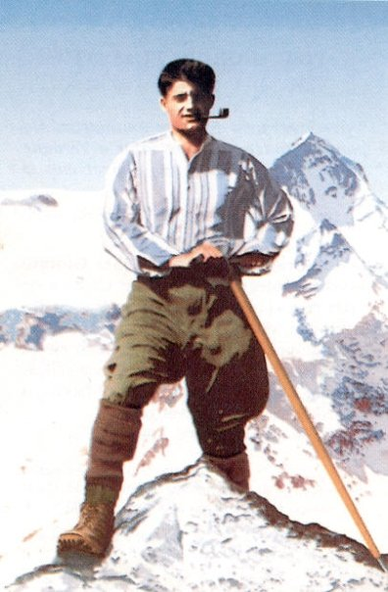
Issu d’une famille aisée, Pier Giorgio (1901-1925) était un jeune homme italien, beau et dynamique, ayant vécu au début des années 1900. Passionné de sport comme le pape Jean Paul II, Pier Giorgio était un skieur accompli et un excellent alpiniste. Toujours actif, il avait une grande joie de vivre et aimait se lever tôt le matin pour faire des randonnées ou une journée sur les pistes. Peu de personnes savaient en revanche qu’il avait une vie spirituelle très profonde et un grand amour pour les pauvres. Il est mort à l’âge de 24 ans, des suites d’une maladie contractée en visitant des pauvres. Surnommé « l’homme des huit béatitudes » par le pape Jean Paul II lors de sa béatification en 1990, Pier Giorgio est un modèle pour les jeunes autant pour sa vie spirituelle que pour sa vie sportive.
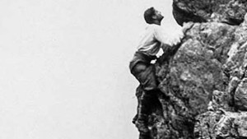
Lydwine de Schiedam en patinage
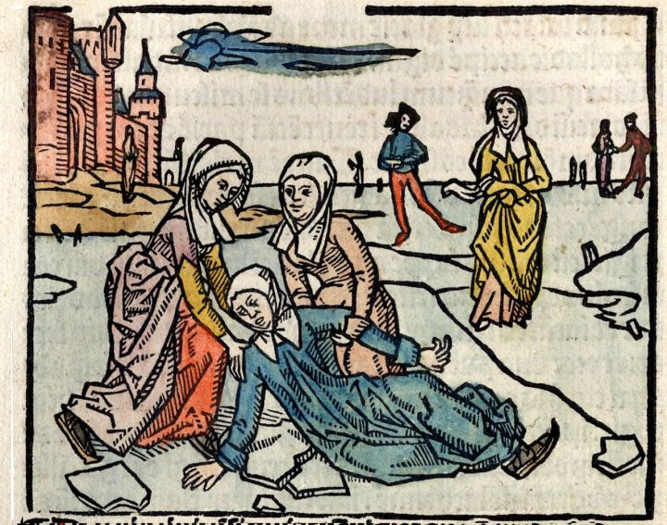
Cette sainte néerlandaise (1380 -1433) a été paralysée à la suite d’un accident de patinage sur glace alors qu’elle n’avait que 16 ans. Ayant souffert des complications à cause de ses côtes cassées, elle a dû rester alitée durant 30 ans. Elle s’est beaucoup appuyée sur sa foi pour les supporter. Canonisée le 14 mars 1890, elle est la sainte patronne des patineurs sur glace et des personnes handicapées.

Bernard de Menthon en snowboard
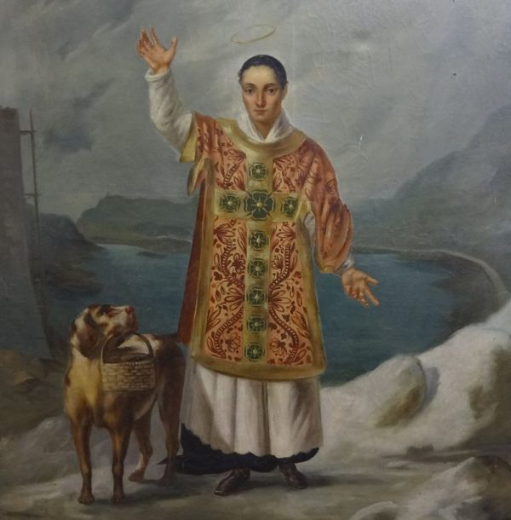
Ce prêtre français (1000-1081) est le saint patron des skieurs, des snowboarders, des montagnards et des troupes alpines. De son vivant, il parcourait les paroisses de montagne, prenant soin des voyageurs et des pèlerins, pour lesquels il a fondé deux hospices sur les cols qui portent son nom : le Grand et le Petit Saint-Bernard.

Chiara Badano en slalom
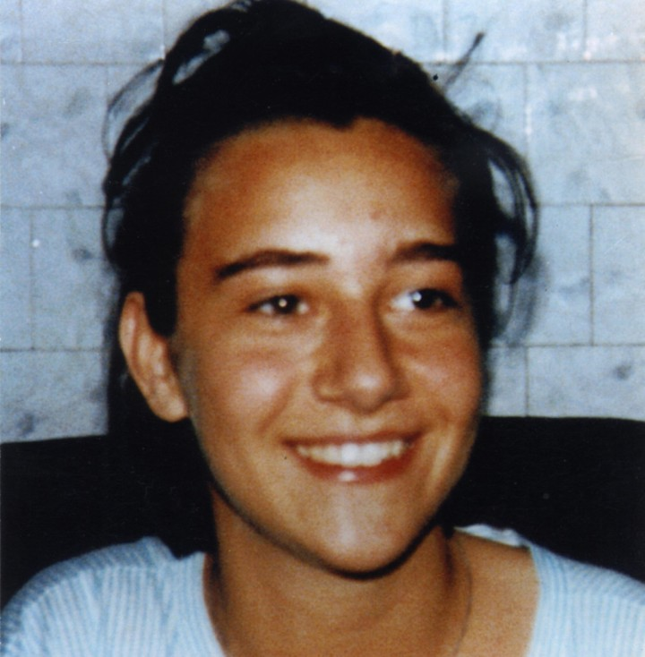
Bienheureuse Chiara Badano (1971-1990) était une grande sportive : elle pratiquait le ski, la nage et le tennis. Connue pour son tempérament très joyeux, cette jeune fille italienne aimait aussi chanter et danser. Son sourire radieux est resté intact, même après le diagnostic d’un cancer des os qui l’a définitivement éloignée des courts de tennis comme des pistes de danse. Hospitalisée dans un service d’oncologie, tout au long de sa maladie, elle a prié : « Jésus, si tu le veux, je le veux aussi. »

Sébastien en biathlon
Pensez à un sport et ce saint martyr ayant vécu au IIIe siècle, connu pour son endurance physique, aurait probablement pu le pratiquer. Saint Sébastien, qui est devenu le patron des athlètes en raison de son impressionnante résistance physique aux agressions qu’il a subies, est également le symbole de la persévérance. Aujourd’hui, de nombreux sportifs s’adressent au martyr, à travers une prière qui demande la force nécessaire pour accomplir l’effort nécessaire à l’exploit.

Jean de Brébeuf en hockey
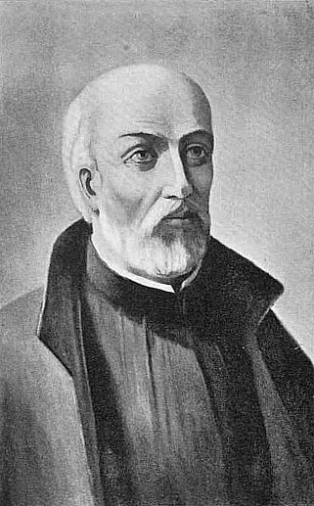
Saint Jean de Brébeuf (1593-1649) s’adonnait probablement au jeu de la crosse pour entrer en relation avec le peuple huron qu’il évangélisait au Canada. Surnommé « Echon », le costaud, il les impressionnait par sa force physique dont il faisait preuve pour porter des fardeaux et ramer sur leurs canoës. Même les Iroquois qui l’ont martyrisé ont été étonnés de son courage et de son endurance sous la torture.

